Кафедра информационных технологий

и компьютерных систем

**Отчет**

о выполнении расчетно-графического задания № 2

**«Теория графов»**

по дисциплине

**«Дискретная математика»**

Выполнил:

студент группы ИВТ/б-12о

Горбенко К.Н.

Проверил:

доцент кафедры ИТиКС

Ченгарь О.В.

РГЗ 2, задание 1, вариант 6;

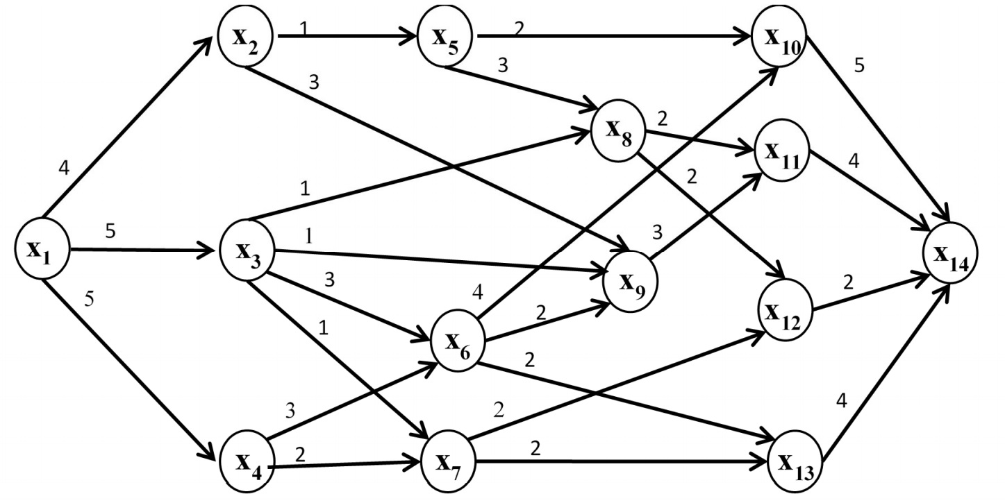Найти кратчайший путь во взвешенном графе волновым алгоритмом:

**РЕШЕНИЕ**

Прямой ход решения:

|  |  |  |  |  |  |  |  |  |  |  |  |  |  |  |
| --- | --- | --- | --- | --- | --- | --- | --- | --- | --- | --- | --- | --- | --- | --- |
| x1 | x2 | x3 | x4 | x5 | x6 | x7 | x8 | x9 | x­10 | x11 | x12 | x13 | x14 | M |
| 0 | ∞ | ∞ | ∞ | ∞ | ∞ | ∞ | ∞ | ∞ | ∞ | ∞ | ∞ | ∞ | ∞ | **1** |
| 0 | 4 | 5 | 5 | ∞ | ∞ | ∞ | ∞ | ∞ | ∞ | ∞ | ∞ | ∞ | ∞ | **2**,3,4 |
| 0 | 4 | 5 | 5 | 5 | ∞ | ∞ | ∞ | 7 | ∞ | ∞ | ∞ | ∞ | ∞ | **3**,4,5,9 |
| 0 | 4 | 5 | 5 | 5 | 8 | 6 | 6 | 6 | ∞ | ∞ | ∞ | ∞ | ∞ | **4**,5,6,7,8,9 |
| 0 | 4 | 5 | 5 | 5 | 8 | 6 | 6 | 6 | ∞ | ∞ | ∞ | ∞ | ∞ | **5**,6,7,8,9 |
| 0 | 4 | 5 | 5 | 5 | 8 | 6 | 6 | 6 | 7 | ∞ | ∞ | ∞ | ∞ | **6**,7,8,9,10 |
| 0 | 4 | 5 | 5 | 5 | 8 | 6 | 6 | 6 | 7 | ∞ | ∞ | 10 | ∞ | **7**,8,9,10,13 |
| 0 | 4 | 5 | 5 | 5 | 8 | 6 | 6 | 6 | 7 | ∞ | 8 | 8 | ∞ | **8**,9,10,12,13 |
| 0 | 4 | 5 | 5 | 5 | 8 | 6 | 6 | 6 | 7 | 8 | 8 | 8 | ∞ | **9**,10,11,12,13 |
| 0 | 4 | 5 | 5 | 5 | 8 | 6 | 6 | 6 | 7 | 8 | 8 | 8 | ∞ | **10,**11,12,13 |
| 0 | 4 | 5 | 5 | 5 | 8 | 6 | 6 | 6 | 7 | 8 | 8 | 8 | 12 | **11,**12,13 |
| 0 | 4 | 5 | 5 | 5 | 8 | 6 | 6 | 6 | 7 | 8 | 8 | 8 | 12 | **12**,13 |
| 0 | 4 | 5 | 5 | 5 | 8 | 6 | 6 | 6 | 7 | 8 | 8 | 8 | 10 | **13** |
| 0 | 4 | 5 | 5 | 5 | 8 | 6 | 6 | 6 | 7 | 8 | 8 | 8 | 10 | Ø |



100

8

8

8

7

6

6

6

8

5

5

5

4

0

Обратный ход решения:

$G^{-1}\left(x_{14}\right)=\left\{x_{13},x_{12},x_{11}, x_{10}\right\}$;

дуга ($x_{13},x_{14}$): ${(l}_{13,14}=4)≠(V_{14}-V_{13}=2)$– не выделяется;

дуга ($x_{12},x_{14}$): ${(l}_{12,14}=2)=(V_{14}-V_{12}=2)$– выделяется;

дуга ($x_{11},x_{14}$): ${(l}_{11,14}=4)≠(V_{14}-V_{11}=2)$– не выделяется;

дуга ($x_{10},x_{14}$): ${(l}_{10,14}=5)≠(V_{14}-V_{10}=3)$– не выделяется;

$G^{-1}\left(x_{12}\right)=\left\{x_{8},x_{7}\right\}$;

дуга ($x_{8},x_{12}$): ${(l}_{8,12}=2)=(V_{12}-V_{8}=2)$– выделяется;

дуга ($x_{7},x_{12}$): ${(l}_{7,12}=2)=(V_{12}-V_{7}=2)$– выделяется;

$G^{-1}\left(x_{8}\right)=\left\{x_{5},x_{3}\right\}$;

дуга ($x_{5},x_{8}$): ${(l}_{5,8}=3)≠(V_{8}-V_{5}=1)$– не выделяется;

дуга ($x_{3},x_{8}$): ${(l}_{3,8}=1)=(V_{8}-V_{3}=1)$– выделяется;

$G^{-1}\left(x_{3}\right)=\left\{x_{1}\right\}$;

дуга ($x_{1},x_{3}$): ${(l}_{1,3}=5)=(V_{3}-V_{1}=5)$– выделяется;

**Решение ($x_{1},x_{3}$), ($x_{3},x_{8}$), ($x_{8},x_{12}$), ($x_{12},x_{14}$) длиной 10;**

$G^{-1}\left(x_{7}\right)=\left\{x_{4},x_{3}\right\}$;

дуга ($x_{4},x_{7}$): ${(l}_{4,7}=2)≠(V_{7}-V_{4}=1)$– не выделяется;

дуга ($x_{3},x_{7}$): ${(l}_{3,7}=1)=(V_{7}-V_{3}=1)$– выделяется;

$G^{-1}\left(x_{3}\right)=\left\{x_{1}\right\}$;

дуга ($x_{1},x_{3}$): ${(l}_{1,3}=5)=(V_{3}-V_{1}=5)$– выделяется;

**Решение ($x_{1},x_{3}$), ($x_{3},x_{7}$), ($x_{7},x_{12}$), ($x_{12},x_{14}$) длиной 10.**

РГЗ 2, задание 2, вариант 6;

Для данного графа записать систему независимых циклов:

**х1**

**х2**

**х3**

**х4**

**х5**

**х6**

**х7**

**х8**

**х9**

**РЕШЕНИЕ**

Остов графа:

**х1**

**х2**

**х3**

**х4**

**х5**

**х6**

**х7**

**х8**

**х9**

Цикломатическое число: ϒ = 20 – 9 + 1 = 12;

Система независимых циклов этого графа содержит ϒ=12 циклов:

1. ${(x}_{3},x_{4}),{(x}_{4},x_{1}),{(x}_{1},x_{3})$;
2. ${(x}_{3},x_{8}),{(x}_{8},x_{1}),{(x}_{1},x_{3})$;
3. ${(x}_{4},x_{5}),{(x}_{5},x_{1}),{(x}_{1},x_{4})$;
4. ${(x}_{4},x_{6}),{(x}_{6},x_{3}),{(x}_{3},x_{1}), {(x}_{1},x_{4})$;
5. ${(x}_{5},x_{2}),{(x}_{2},x_{1}),{(x}_{1},x_{5})$;
6. ${(x}_{5},x_{8}),{(x}_{8},x_{1}),{(x}_{1},x_{5})$;
7. ${(x}_{5},x_{9}),{(x}_{9},x_{4}),{(x}_{4},x_{1}),{(x}_{1},x_{5})$;

${(x}_{2},x_{8}),{(x}_{8},x_{1}),{(x}_{1},x_{2});$

${(x}_{6},x_{7}),{(x}_{7},x_{4}),{(x}_{4},x_{1}),{(x}_{1},x_{3}),{(x}_{3},x_{6});$

${(x}_{6},x_{8}),{(x}_{8},x_{1}),{(x}_{1},x_{3}),{(x}_{3},x_{6});$

${(x}_{7},x_{9}),{(x}_{9},x_{4}),{(x}_{4},x_{7});$

${(x}_{8},x_{9}),{(x}_{9},x_{4}),{(x}_{4},x_{1}),{(x}_{1},x_{8});$

РГЗ 2, задание 3, вариант 6;

Для данного графа провести кратчайшую раскраску вершин: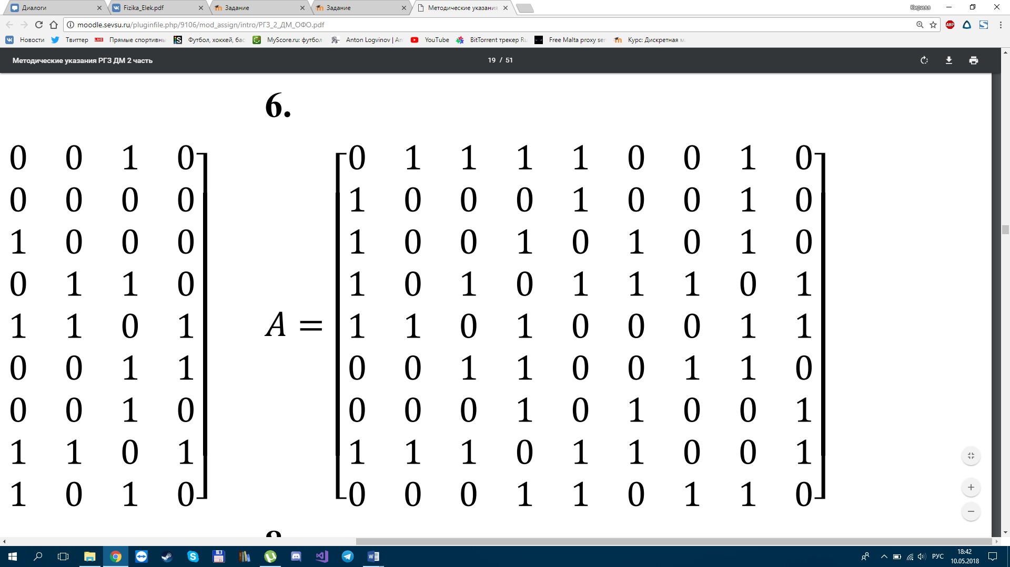

Внутренне устойчивые множества вершин графа:

|  |  |  |  |  |  |  |  |  |  |
| --- | --- | --- | --- | --- | --- | --- | --- | --- | --- |
| **x1** | **x2** | **x3** | **x4** | **x5** | **x6** | **x7** | **x8** | **x9** |  |
| 1 |  |  |  |  | 1 |  |  | 1🡾 | y1 |
| 1 |  |  |  |  |  | 1🡾 |  |  | y2 |
| 1🡾 |  |  |  |  |  |  |  |  | - y $⊆$ y1 |
|  | 1 | 1 |  |  |  | 1🡾 |  |  | y3 |
|  | 1 |  | 1🡾 |  |  |  |  |  | y4 |
|  | 1 |  |  |  | 1 |  |  | 1🡾 | y5 |
|  | 1🡾 |  |  |  |  |  |  |  | - y $⊆$ y3 |
|  |  | 1 |  | 1 |  | 1🡾 |  |  | y6 |
|  |  | 1 |  |  |  |  |  | 1🡾 | y7 |
|  |  | 1🡾 |  | ` |  |  |  |  | - y $⊆$ y6 |
|  |  |  | 1 |  |  |  | 1🡾 |  | y8 |
|  |  |  | 1🡾 |  |  |  |  |  | - y $⊆$ y8 |
|  |  |  |  | 1 | 1🡾 |  |  |  | y9 |
|  |  |  |  | 1 |  | 1🡾 |  |  | - y $⊆$ y6 |
|  |  |  |  | 1🡾 |  |  |  |  | - y $⊆$ y9 |
|  |  |  |  |  | 1 |  |  | 1🡾 | - y $⊆$ y5 |
|  |  |  |  |  | 1🡾 |  |  |  | - y $⊆$ y10 |
|  |  |  |  |  |  | 1 | 1🡾 |  | y10 |
|  |  |  |  |  |  | 1🡾 |  |  | - y $⊆$ y11 |
|  |  |  |  |  |  |  | 1🡾 |  | - y $⊆$ y11 |
|  |  |  |  |  |  |  |  | 1🡾 | - y $⊆$ y10 |

Составляем таблицу покрытий:

{y1, y6}

|  |  |  |  |  |  |  |  |  |  |
| --- | --- | --- | --- | --- | --- | --- | --- | --- | --- |
|  | **х1** | **х2** | **х3** | **х4** | **х5** | **х6** | **x7** | **x8** | **x9** |
| y1 | 1 |  |  |  |  | 1 |  |  | 1 |
| y2 | 1 |  |  |  |  |  | 1 |  |  |
| y3 |  | 1 | 1 |  |  |  | 1 |  |  |
| y4 |  | 1 |  | 1 |  |  |  |  |  |
| y5 |  | 1 |  |  |  | 1 |  |  | 1 |
| y6 |  |  | 1 |  | 1 |  | 1 |  |  |
| y7 |  |  | 1 |  |  |  |  |  | 1 |
| y8 |  |  |  | 1 |  |  |  | 1 |  |
| y9 |  |  |  |  | 1 | 1 |  |  |  |
| y10 |  |  |  |  |  |  | 1 | 1 |  |

Разложим по столбцу x1:

|  |  |  |  |  |  |  |  |
| --- | --- | --- | --- | --- | --- | --- | --- |
| R12 | **х2** | **х3** | **х4** | **х5** | **х6** | **x8** | **x9** |
| y1 |  |  |  |  | 1 |  | 1 |
| y3 | 1 | 1 |  |  |  |  |  |
| y4 | 1 |  | 1 |  |  |  |  |
| y5 | 1 |  |  |  | 1 |  | 1 |
| y6 |  | 1 |  | 1 |  |  |  |
| y7 |  | 1 |  |  |  |  | 1 |
| y8 |  |  | 1 |  |  | 1 |  |
| y9 |  |  |  | 1 | 1 |  |  |
| y10 |  |  |  |  |  | 1 |  |

{y1}

{y2}

|  |  |  |  |  |  |  |
| --- | --- | --- | --- | --- | --- | --- |
| R11 | **х2** | **х3** | **х4** | **х5** | **x7** | **x8** |
| y2 |  |  |  |  | 1 |  |
| y3 | 1 | 1 |  |  | 1 |  |
| y4 | 1 |  | 1 |  |  |  |
| y5 | 1 |  |  |  |  |  |
| y6 |  | 1 |  | 1 | 1 |  |
| y7 |  | 1 |  |  |  |  |
| y8 |  |  | 1 |  |  | 1 |
| y9 |  |  |  | 1 |  |  |
| y10 |  |  |  |  | 1 | 1 |

{y1, y6}

{y2, y8}

|  |  |  |  |  |  |
| --- | --- | --- | --- | --- | --- |
| R12 | **х2** | **х3** | **х5** | **х6** | **x9** |
| y3 | 1 | 1 |  |  |  |
| y5 | 1 |  |  | 1 | 1 |
| y6 |  | 1 | 1 |  |  |
| y7 |  | 1 |  |  | 1 |
| y9 |  |  | 1 | 1 |  |

|  |  |  |  |
| --- | --- | --- | --- |
| R11 | **х2** | **х4** | **x8** |
| y3 | 1 |  |  |
| y4 | 1 | 1 |  |
| y8 |  | 1 | 1 |
| y10 |  |  | 1 |

Покрытие {y1, y4, y6, y8}.

Разложим по столбцу x2:

|  |  |  |  |
| --- | --- | --- | --- |
| R21 | **х5** | **х6** | **x9** |
| y5 |  | 1 | 1 |
| y6 | 1 |  |  |
| y7 |  |  | 1 |
| y9 | 1 | 1 |  |

{y2, y8, y5}

{y2, y8, y3}

|  |  |  |
| --- | --- | --- |
| R12 | **х3** | **х5** |
| y3 | 1 |  |
| y6 | 1 | 1 |
| y7 | 1 |  |
| y9 |  | 1 |

Покрытие {y2, y5, y6, y8}.

{y2, y8, y3}

|  |  |  |  |
| --- | --- | --- | --- |
| R21 | **х5** | **х6** | **x9** |
| y5 |  | 1 | 1 |
| y9 | 1 | 1 |  |

Покрытие {y2, y3, y5, y8, y9}.

Получено 2 кратчайших покрытия. Раскраска:

1. y1 = {x1, x6, x9};
2. y4 = {x2, x4};
3. y6 = {x3, x5, x7};
4. y8 = {x4, x8};
5. y2 = {x1, x7};
6. y5 = {x2, x6, x9};
7. y6 = {x3, x5­, x7};
8. y8 = {x4, x8}.

РГЗ 2, задание 4, вариант 6;

Построить плоское изображение графа:

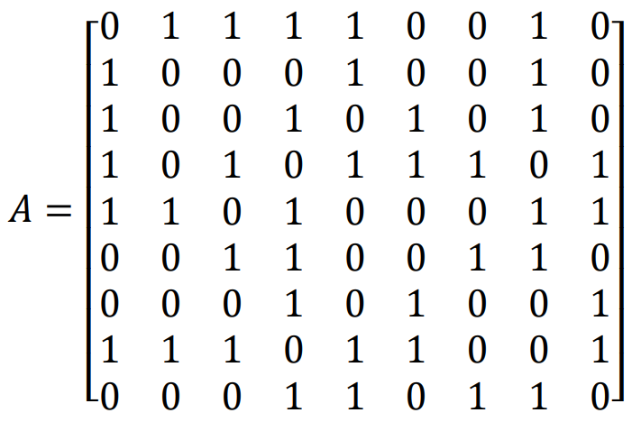

Построим граф:

**х3**

**х4**

**х1**

**х2**

**х5**

**х6**

**х7**

**х8**

**х9**

Выделим простой цикл и оставшиеся после его выделения сегменты:

II

**х3**

**х4**

**х1**

**х8**

**х5**

I

**х3**

**х8**

**х4**

**х1**

**х5**

**х1**

**х2**

**х1**

**х8**

**х5**

**х9**

**х7**

**х6**

**х8**

**х5**

**х4**

**х3**

Сегмент $\left(x_{3},x_{4},x_{5}, x_{6},x_{7},x_{8},x_{9}\right)$ имеет 1 допустимую грань, включаем его в плоское изображение:

**х3**

**х4**

**х1**

**х8**

**х5**

**х6**

**х7**

**х9**

VIII

VII

VI

IV

III

II

I

V

Все оставшиеся сегменты имеют 1 допустимую грань, включаем их по одному. Сегменты $\left(x_{1},x_{2},x_{5}, x_{8}\right)$, $\left(x_{3},x_{8}\right)$:

X

I

II

III

IV

V

VI

VII

VIII

IX

**х3**

**х4**

**х1**

**х8**

**х5**

**х6**

**х7**

**х9**

**х2**

XI

Сегменты $\left(x_{1},x_{5}\right)$, $\left(x_{1},x_{4}\right)$ все еще имеют по 1 допустимой грани, включаем их в плоское изображение:

X

I

II

III

IV

V

VI

VII

VIII

IX

**х3**

**х4**

**х1**

**х8**

**х5**

**х6**

**х7**

**х9**

**х2**

XI

XIII

XII

Получили плоское изображение графа.

Цикломатическое число графа $ϒ=20-9+1=12$. Число граней совпадает с цикломатическим числом, значит, плоский граф построен верно.

РГЗ 2, задание 5, вариант 6;

Построить гамильтонов контур минимальной длины:

|  |  |  |  |  |  |
| --- | --- | --- | --- | --- | --- |
|  | $$x_{1}$$ | $$x_{2}$$ | $$x_{3}$$ | $$x_{4}$$ | $$x_{5}$$ |
| $$x_{1}$$ | ∞ | 11 | 11 | 0 | 2 |
| $$x_{2}$$ | 3 | ∞ | 24 | 27 | 11 |
| $$x_{3}$$ | 14 | 4 | ∞ | 7 | 23 |
| $$x_{4}$$ | 14 | 20 | ∞ | ∞ | 23 |
| $$x_{5}$$ | 22 | 1 | 3 | 26 | ∞ |

Приведем матрицу по строкам:

|  |  |  |  |  |  |  |
| --- | --- | --- | --- | --- | --- | --- |
|  | $$x_{1}$$ | $$x_{2}$$ | $$x_{3}$$ | $$x_{4}$$ | $$x_{5}$$ | $$l(x_{i})$$ |
| $$x_{1}$$ | ∞ | 11 | 11 | 0 | 2 | 0 |
| $$x_{2}$$ | 3 | ∞ | 24 | 27 | 11 | 3 |
| $$x_{3}$$ | 14 | 4 | ∞ | 7 | 23 | 4 |
| $$x_{4}$$ | 14 | 20 | ∞ | ∞ | 23 | 14 |
| $$x_{5}$$ | 22 | 1 | 3 | 26 | ∞ | 1 |
|  |  |  |  |  |  | /22 |

Получена матрица:

|  |  |  |  |  |  |
| --- | --- | --- | --- | --- | --- |
|  | $$x_{1}$$ | $$x_{2}$$ | $$x_{3}$$ | $$x_{4}$$ | $$x_{5}$$ |
| $$x_{1}$$ | ∞ | 11 | 11 | 0 | 2 |
| $$x_{2}$$ | 0 | ∞ | 21 | 24 | 8 |
| $$x_{3}$$ | 10 | 0 | ∞ | 3 | 19 |
| $$x_{4}$$ | 0 | 6 | ∞ | ∞ | 9 |
| $$x_{5}$$ | 21 | 0 | 2 | 25 | ∞ |

Приведем ее по столбцам:

|  |  |  |  |  |  |  |
| --- | --- | --- | --- | --- | --- | --- |
|  | $$x_{1}$$ | $$x_{2}$$ | $$x_{3}$$ | $$x_{4}$$ | $$x_{5}$$ |  |
| $$x_{1}$$ | ∞ | 11 | 11 | 0 | 2 |  |
| $$x_{2}$$ | 0 | ∞ | 21 | 24 | 8 |  |
| $$x_{3}$$ | 10 | 0 | ∞ | 3 | 19 |  |
| $$x_{4}$$ | 0 | 6 | ∞ | ∞ | 9 |  |
| $$x_{5}$$ | 21 | 0 | 2 | 25 | ∞ |  |
| $$l(x_{i})$$ | 0 | 0 | 2 | 0 | 2 | /4 |

Получена полностью приведенная матрица:

|  |  |  |  |  |  |
| --- | --- | --- | --- | --- | --- |
|  | $$x_{1}$$ | $$x_{2}$$ | $$x_{3}$$ | $$x_{4}$$ | $$x_{5}$$ |
| $$x_{1}$$ | ∞ | 11 | 9 | 0 | 0 |
| $$x_{2}$$ | 0 | ∞ | 19 | 24 | 6 |
| $$x_{3}$$ | 10 | 0 | ∞ | 3 | 17 |
| $$x_{4}$$ | 0 | 6 | ∞ | ∞ | 7 |
| $$x_{5}$$ | 21 | 0 | 0 | 25 | ∞ |

$${ξ=ξ_{вых}+ξ}_{вх}=22+4=26.$$

Выполним оценку для нулевых элементов полностью приведенной матрицы:

|  |  |  |  |  |  |
| --- | --- | --- | --- | --- | --- |
|  |  |  |  |  |  |
|  | ∞ | 11 | 9 | 08 | 06 |
|  | 06 | ∞ | 19 | 24 | 6 |
|  | 10 | 03 | ∞ | 3 | 17 |
|  | 06 | 6 | ∞ | ∞ | 7 |
|  | 21 | 0­­­0 | 09 | 25 | ∞ |

Ветвление по дуге :

Рассмотрим случай с включением дуги $\left(x_{5},x_{3}\right)$ в контур. Из матрицы вычеркиваем 5 строку, 3 столбец и запрещаем переход .

|  |  |  |  |  |
| --- | --- | --- | --- | --- |
|  |  |  |  |  |
|  | ∞ | 11 | 08 | 06 |
|  | 06 | ∞ | 24 | 6 |
|  | 10 | 03 | 3 | ∞ |
|  | 06 | 6 | ∞ | 7 |

Так как в каждой строке и каждом столбце есть нулевой элемент, $ξ=0.$

Рассмотрим невключение дуги $\left(x_{5},x_{3}\right)$ в контур. Вычеркиваем из матрицы дугу :

|  |  |  |  |  |  |
| --- | --- | --- | --- | --- | --- |
|  |  |  |  |  |  |
|  | ∞ | 11 | 9 | 08 | 06 |
|  | 06 | ∞ | 19 | 24 | 6 |
|  | 10 | 03 | ∞ | 3 | 17 |
|  | 06 | 6 | ∞ | ∞ | 7 |
|  | 21 | 0­­­0 | ∞ | 25 | ∞ |

Полученная матрица приведена по столбцам, но не приведена по строкам. Приведем ее:

|  |  |  |  |  |  |  |
| --- | --- | --- | --- | --- | --- | --- |
|  |  |  |  |  |  |  |
|  | ∞ | 11 | 9 | 08 | 06 |  |
|  | 06 | ∞ | 19 | 24 | 6 |  |
|  | 10 | 03 | ∞ | 3 | 17 |  |
|  | 06 | 6 | ∞ | ∞ | 7 |  |
|  | 21 | 0­­­0 | ∞ | 25 | ∞ |  |
|  | 0 | 0 | 9 | 0 | 0 | /9 |

Получим матрицу:

|  |  |  |  |  |  |
| --- | --- | --- | --- | --- | --- |
|  |  |  |  |  |  |
|  | ∞ | 11 | 0 | 08 | 06 |
|  | 06 | ∞ | 10 | 24 | 6 |
|  | 10 | 03 | ∞ | 3 | 17 |
|  | 06 | 6 | ∞ | ∞ | 7 |
|  | 21 | 0­­­0 | ∞ | 25 | ∞ |

26

26 + 9 = 35

Так как невключение дуги $\left(x_{5},x_{3}\right)$ приведет к увеличению оценки на 9, включим дугу в ГК.

Выполним оценку нулевых элементов матрицы:

|  |  |  |  |  |
| --- | --- | --- | --- | --- |
|  |  |  |  |  |
|  | ∞ | 11 | 08 | 06 |
|  | 06 | ∞ | 24 | 6 |
|  | 10 | 09 | 3 | ∞ |
|  | 08 | 6 | ∞ | 7 |

Для ветвления выбираем дугу $\left(x_{3},x_{2}\right)$ так как она имеет наибольшую стоимость.

35

26

Рассмотрим случай с включением дуги $\left(x_{3},x_{2}\right)$ в контур. Из матрицы вычеркиваем 3 строку, 2 столбец и запрещаем переходы $\left(x_{2},x_{3}\right)$, $\left(x_{2},x_{5}\right).$

Получим матрицу:

|  |  |  |  |
| --- | --- | --- | --- |
|  |  |  |  |
|  | ∞ | 08 | 06 |
|  | 06 | 24 | ∞ |
|  | 08 | ∞ | 7 |

Она полностью приведена, $ξ=0.$

Рассмотрим невключение дуги $\left(x_{3},x_{2}\right)$ в контур. Вычеркиваем из матрицы дугу :

|  |  |  |  |  |
| --- | --- | --- | --- | --- |
|  |  |  |  |  |
|  | ∞ | 11 | 08 | 06 |
|  | 06 | ∞ | 24 | 6 |
|  | 10 | ∞ | 3 | ∞ |
|  | 08 | 6 | ∞ | 7 |

Эта матрица не приведена, значит невключение дуги $\left(x_{3},x_{2}\right)$ приведет к увеличению оценки. Дугу $\left(x_{3},x_{2}\right)$ включаем в контур. Проведем оценку нулевых элементов получившейся матрицы:

|  |  |  |  |
| --- | --- | --- | --- |
|  |  |  |  |
|  | ∞ | 024 | 07 |
|  | 024 | 24 | ∞ |
|  | 07 | ∞ | 7 |

Для ветвления выбираем дугу $\left(x_{2},x_{4}\right)$ так как она одна из дуг с наибольшей оценкой.

35

26

26

Рассмотрим включение дуги $\left(x_{2},x_{4}\right)$. Для ее включения в контур потребуется вычеркнуть из матрицы 2 строку и 4 столбец, а также ограничить переходы $\left(x_{4},x_{2}\right)$, $\left(x_{4},x_{3}\right)$, $\left(x_{4},x_{5}\right).$ Получим матрицу:

|  |  |  |
| --- | --- | --- |
|  |  |  |
|  | ∞ | 07 |
|  | 07 | ∞ |

Данная матрица приведена, значит ее оценка не увеличится. Дугу $\left(x_{2},x_{4}\right)$ включим в контур. Кроме того, в полученной матрице можно однозначно выделить дуги $\left(x_{1},x_{5}\right)$ и $\left(x_{4},x_{1}\right)$.

Полученное дерево решений:

(1, 5)

(4, 1)

35

26

26

26

Данное решение является оптимальным, так как оценки оборванных дуг не меньше оценок дуг, включенных в контур.

РГЗ 2, задание 6, вариант 6;

Построить максимальный поток в заданной сети:

**х1**

**х2**

**х3**

**х4**

**х5**

**х6**

**х7**

**х8**

**х9**

**х10**

**х11**

**х12**

**х13**

3(3)

3(1)

3(2)

3(3)

2(1)

2(2) 

1(1)

2

1(1)

2(1)

1(1)

3(2)

3(1)

2(2)

1(1)

2(1)

1

1

2(1)

3(3)

4(2)

3(3)

4(1)

3(3)

**РЕШЕНИЕ**

Поток не максимален, т.к. оценка потока $V=$ 9, а оценка возможного потока 12.

|  |  |  |  |  |  |  |  |  |  |  |  |  |  |  |
| --- | --- | --- | --- | --- | --- | --- | --- | --- | --- | --- | --- | --- | --- | --- |
| **№** |  |  |  |  |  |  |  |  |  |  |  |  |  |  |
| 1 | +0 |  | +12 |  |  |  | +32 |  |  |  | +71 |  | +113 | 1 |
| 2 | +0 |  | +11 |  |  | -102 | +31 | -123 | +62 | +81 |  | +71 | +92 | 1 |
| 3 | +0 |  | -72 | +11 | +71 |  | +41 | +51 |  |  | +81 |  | +112 | 1 |
| 4 | +0 |  |  |  |  |  |  |  |  |  |  |  |  |  |

1 преобразование:

**х1**

**х2**

**х3**

**х4**

**х5**

**х6**

**х7**

**х8**

**х9**

**х10**

**х11**

**х12**

**х13**

3(3)

3(2)

3(2)

3(3)

2(1)

2(2) 

1(1)

2(1)

1(1)

2(1)

1(1)

3(2)

3(1)

2(2)

1(1)

2(2)

1

1

2(1)

3(3)

4(2)

3(3)

4(2)

3(3)

2 преобразование:

**х1**

**х2**

**х3**

**х4**

**х5**

**х6**

**х7**

**х8**

**х9**

**х10**

**х11**

**х12**

**х13**

3(3)

3(3)

3(2)

3(3)

2(1)

2(2) 

1(1)

2(2)

1(1)

2(1)

1(1)

3(2)

3(2)

2(1)

1(1)

2(2)

1(1)

1

2(2)

3(2)

4(3)

3(3)

4(2)

3(3)

3 преобразование:

**х1**

**х2**

**х3**

**х4**

**х5**

**х6**

**х7**

**х8**

**х9**

**х10**

**х11**

**х12**

**х13**

3(3)

3(3)

3(3)

3(3)

2(1)

2(2) 

1(1)

2(2)

1(1)

2(2)

1(0)

3(3)

3(2)

2(1)

1(1)

2(2)

1(1)

1(1)

2(2)

3(2)

4(3)

3(3)

4(3)

3(3)

4 преобразование: помеченной оказывается только вершина истока, а все дуги, исходящие из этой вершины, насыщены, значит, поток максимален.